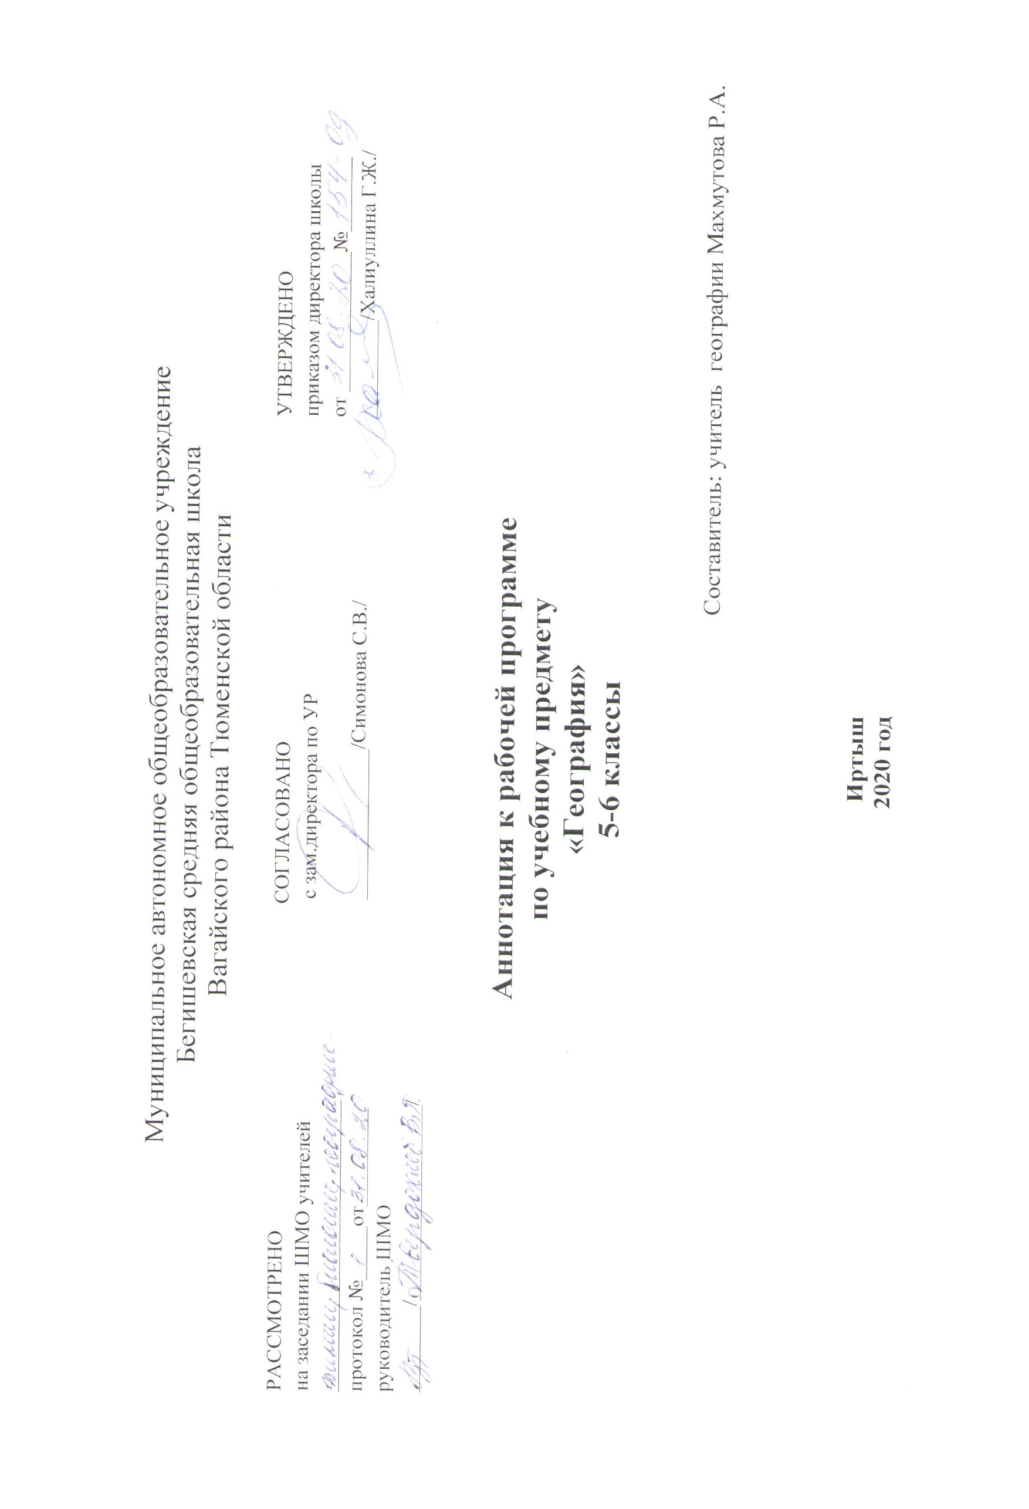

Аннотация к рабочей программе по учебному предмету «География» разрабатывается на основе следующих нормативных документов:
- Закон РФ «Об образовании в Российской Федерации» от 29 декабря 2012 года № 273- ФЗ;
- Порядок организации и осуществления образовательной деятельности по основным общеобразовательным программам - образовательным программам начального общего, основного, общего и среднего общего образования (утвержден приказом Минобрнауки России от 30.08.2013 № 1015;
- Федеральный государственный образовательный стандарт основного общего образования;
- Приказ Минобрнауки России от 17 декабря 2010г. № 1897 «Об утверждении федерального государственного образовательного стандарта основного общего образования»;
- Приказ Минобразования РФ от 5 марта 2004 г. N 1089 "Об утверждении федерального компонента государственных образовательных стандартов начального общего, основного общего и среднего (полного) общего образования"
- Приказ Министерства образования и науки Российской Федерации от 31.12.2015г. № 1577 «О внесении изменений в федеральный государственный образовательный стандарт основного общего образования, утвержденный приказом Министерства образования и науки Российской Федерации от 17 декабря 2010г. № 1897».
- Приказ Минобрнауки России от 07.06.2017 N 506 "О внесении изменений в федеральный компонент государственных образовательных стандартов начального общего, основного общего и среднего (полного) общего образования, утвержденный приказом Министерства образования Российской Федерации от 5 марта 2004 г. N 1089"
- Устав МАОУ Бегишевская СОШ;
- Авторская программа
- Учебный план МАОУ Бегишевской СОШ;

Примерной программы по учебным предметам. География. 5-9 классы. - М.: Просвещение, 2011.- (Стандарты второго поколения).
Рабочей программы. География. 5 – 9 классы / сост. С.В. Курчина. – 3-е изд., стереотип. – М.: Дрофа, 2014.
Учебника: География. Землеведение. 5 - 6 классы/ О. А. Климанова, В.В. Климанов, Э.В. Ким и др.; под ред. О.А. Климановой. – М.: Дрофа, 2015.

Согласно действующему Базисному учебному плану, рабочая программа для 5 и 6 классов предусматривает обучение географии в объёме 34 часа в год, 1 час в неделю. Учебное содержание курса в примерной программе авторов (А. И. Алексеев, О. А. Климанова, В. В. Климанов, В. А. Низовцев) рассчитано на 35 часов. Данная рабочая программа предусматривает 34 часа в год, 1 час в неделю.

Целями изучения дисциплины являются:
- формирование знаний законов и закономерностей пространственно-временной организации географической оболочки и ее объектов разного масштаба (от материков до мелких ПТК), географических основ охраны природы и рационального природопользования;
- формирование комплексного мышления и целостного восприятия территории, знаний и понимания географических закономерностей, понимания насущных проблем взаимодействия человека и природной среды; подготовка учащихся к решению многих проблем: политических, экономических, социальных, экологических;
- знакомство с основными факторами, принципами и направлениями формирования новой территориальной структуры российского общества, с путями перехода России к устойчивому развитию;
- развитие ассоциативного мышления путем формирования географического образа мира, его крупных частей (материков и стран), своей страны и «малой родины».

Основные задачи:
-формирование географической картины мира и общей культуры;
- формирование географического (пространственно-временного) мышления, географического видения глобальных и локальных проблем, деятельно-ценностного отношения к окружающей среде;
- осознание единства природы, хозяйства и населения — идеологии выживания человечества в единой социоприродной среде, решения проблем экологической безопасности и устойчивого развития природы и общества;
- воспитание любви к своему краю, своей стране, уважения к другим народам и культурам.

В рамках освоения данной дисциплины происходит реализация основных компонентов общего образования:
Социально-личностные компоненты:
- подготовка учащихся быть адекватными окружающей географической действительности и соответственно формирование личностной ценностно-поведенческой линии школьника-гражданина в сфере жизнедеятельности;
- формирование интереса не только к географическому, но и к «очеловеченному»— индустриальному, историческому, культурологическому пространству;
- выработка у учащихся геоэкологически оправданного поведения в повседневной жизни и формирование нравственно-ценностного отношения к окружающей среде в своей местности, регионе, стране и подготовка к решению разных социально ориентированных задач;
- формирование эмоционально-ценностного отношения учащихся к миру, к природе, к деятельности способствует более эффективному усвоению других элементов содержания образования, развивает социально-ответственное поведение в природе и обществе, помогает адаптации к условиям проживания на определенной территории и стимулирует социальную активность человека;
- развитие пространственного, средового и геоэкологического мышления в масштабах своего региона, страны и мира в целом и представления о современной географической картине мира как части общей научной картины мира;
- осознание пространственно-временного единства и взаимосвязи развития в географической действительности природных, социально-экономических, техногенных процессов и объектов;
- понимание того, что судьбы человечества, народов и среды их обитания едины;
- знание каждым человеком закономерностей развития географической оболочки и совершенствование комплексного, географического мышления и экологически грамотного
поведения — важных элементов общей культуры человека;
- формирование экономической образованности, умения анализировать ситуацию на рынке труда и предпринимательской деятельности;
- освоение начальных подходов к прогнозированию, оценке, моделированию и проектированию природной, хозяйственной и экологической ситуации и проблем в конкретных регионах;
Общекультурные компоненты:
- формирование умений и навыков пользования разнообразными источниками информации, наблюдения на местности, решения доступных географических проблем; умелого применения знаний и навыков в субъектно-объектной практической деятельности, в том числе природопользовании с учетом хозяйственной целесообразности и экологических требований в конкретном географическом пространстве, что помогает оценить местные проблемы на фоне и с учетом развития страны и мира, выбрать верную политическую, экономическую и экологическую ориентацию. Например, понимание проблем окружающей среды и знание сущности неблагоприятных и опасных явлений для цели личной безопасности и общества, для информирования населения об экологических проблемах. Именно знания и умения, приобретенные в школе, становятся базой развития географической компетентности представителей и руководителей исполнительной власти, принимающих решения о ликвидации чрезвычайных ситуаций природного или техногенного характера, о ресурсопользовании.

Распределение часов по разделам
Основные разделы 5 класс Основные разделы 6 класс
№ | Наименование раздела и темы | Количество  часов | практические работы
1. | Раздел I. Как устроен наш мир | 10 | 1
 | Тема 1. Земля во Вселенной | 6
 | Тема 2. Облик Земли | 4 | 1
2. | Раздел II. Развитие географических знаний о земной поверхности | 8 | 1
 | Тема 3. Изображение Земли. | 2
 | Тема 4. История открытия и освоения Земли. | 6 | 1
3. | Раздел III. Как устроена наша планета | 16 | 3
 | Тема 5. Литосфера. | 5 | 1
 | Тема 6. Гидросфера. | 3
 | Тема 7. Атмосфера. | 3 | 1
 | Тема 8. Биосфера. | 2 | 1
 | Тема 9. Природа и человек. | 3
Всего часов34
№ | Наименование раздела и темы | Количество  часов | практические работы
1. | Раздел IV. Земля во Вселенной | 3 | 1
2. | Раздел V. Путешествия и их географическое отражение | 5 | 2
3. | Раздел VI. Природа Земли | 18 | 2
 | Тема 10. Планета воды. | 2
 | Тема 11. Внутреннее строение Земли. | 3
 | Тема 12. Рельеф суши. | 3
 | Тема 13. Атмосфера и климаты Земли. | 6 | 2
 | Тема 14. Гидросфера – кровеносная система Земли. | 4
4. | Раздел VII. Географическая оболочка – среда жизни | 8
 | Тема 15. Живая планета | 2
 | Тема 16. Географическая оболочка и ее закономерности | 3
 | Тема 17. Природа и человек | 3
Всего часов 34

Методическая литература для учителя
- Долгорукова С.В., Елисеева Л.Е. Уроки географии 6-9 класс с применением информационных технологий - М.: Глобус. 2010.
- Евдокимов В.И. География полный курс в географических диктантах - М. Московский лицей. 2002.
- Нагорная И.И. Поурочные планы, география 6 класс - Волгоград. Учитель. 2008.
- Никитина Н.А. Поурочные разработки по географии. Физическая география 6 класс - М. Вако. 2008.
- Чернова В.Г. География в таблицах и схемах - СПб.: Виктория. 2009.

Оборудование и приборы
1. Гербарий для физической географии.
2. Глобусы.
3. Компасы.
4. Коллекция горных пород и минералов.
5. Комплект настенных карт по курсу 6 класса.
6. Комплект портретов выдающихся географов и путешественников.
7. Комплект тематических таблиц по курсу 6 класса.

